Министерство науки и высшего образования Российской Федерации

Федеральное государственное бюджетное образовательное учреждение высшего образования

«Новосибирский государственный технический университет»

Кафедра вычислительной техники

Лабораторная работа № 6

По дисциплине «Технология программирования»

На тему: Сетевые «клент-серверные» приложения

Факультет: АВТФ

Группа: АВТ-808

Студент: Быков Даниил

Вариант: 2

Преподаватель: Михайленко Дмитрий Анатольевич

Новосибирск 2020

Практические задания

1. Изучить особенности реализации сетевых приложений в Java.
2. Доработать программу, созданную в лабораторной работе № 5:
3. создать отдельное консольное приложение, которое будет играть роль TCP-сервера. Клиентом будет приложение, которое было создано в предыдущих работах;
4. TCP-сервер должен ожидать подключения клиентов и выдавать вновь подключенному клиенту список уже подключенных. Необходимо также внести изменения в интерфейс клиента, так чтобы в панели управления отображался список всех подключенных к серверу клиентов. При отсоединении клиентов или при подключении новых список должен обновляться;
5. запрограммировать специальное взаимодействие по TCP с другими клиентами через сервер по варианту;

*Вариант 2*

Реализовать возможность отправить N случайных объектов из текущей симуляции другому подключенному клиенту.

Описание структуры программы

В ходе выполнения данной работы в программу были добавлен пакет Server

В данном пакете реализованы следующие классы

Client

Наше приложение, которое было создано в предыдущих работах, выступает в роли клиента для взаимодействия с ним.

Server

ТСР-сервер, ожидает подключения клиентов и выдаёт вновь подключенным клиентам список уже подключенных. Также, при отключении клиента, список клиентов обновляется.

Waiter

Создаёт сервер и ожидает запроса. Когда запрос получен, метод устанавливает соединение с клиентом и возвращает объект класса socket, через который сервер будет обмениваться информацией с клиентом.

Результат работы программы

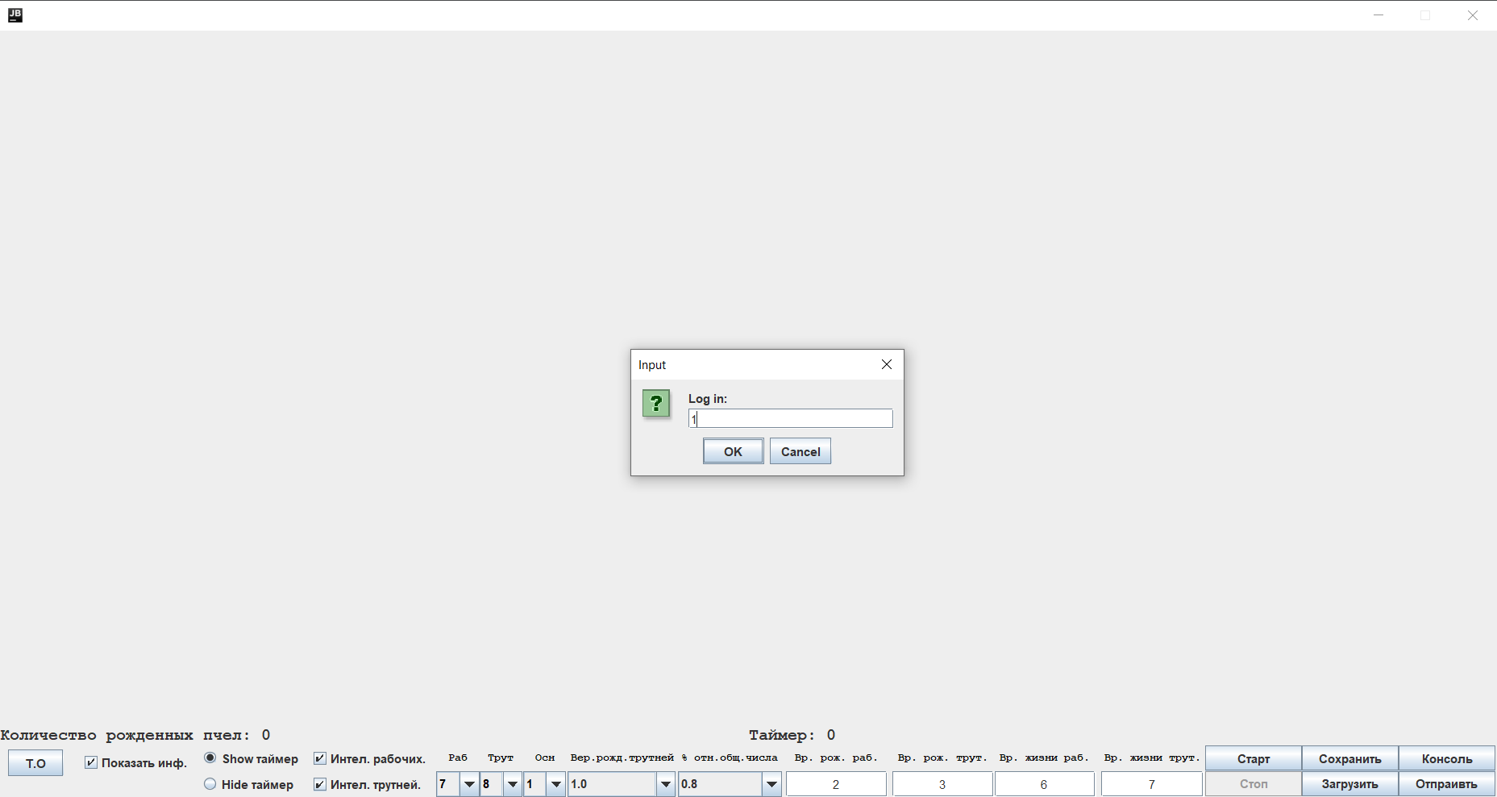

Рис. 1 – Демонстрация работы

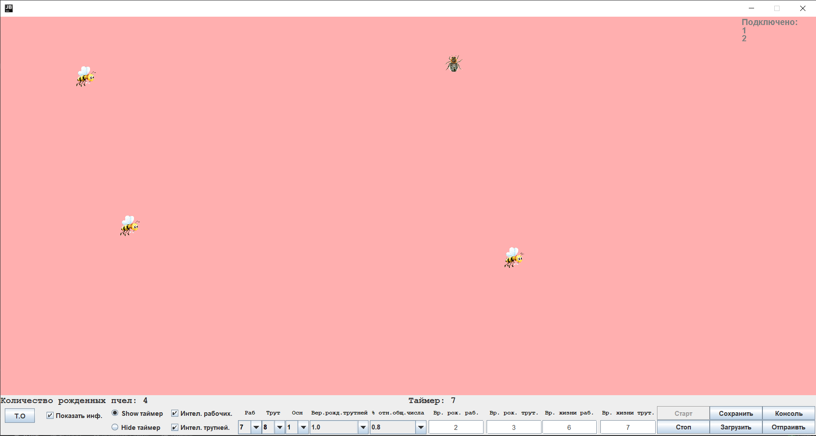

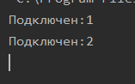

Рис. 2-3 – Подключенные клиенты

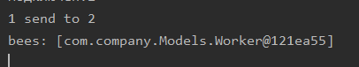

Рис.4 – Отправка N-случайных объектов от клиента 1 к клиенту 2.



Рис.5 – Отправка N-случайных объектов от клиента 2 к клиенту 1.



Рис.6 – Отключение клиентов при закрытии приложения.

Выводы

В ходе выполнения данной лабораторной работы изучена тема «Сетевые «клент-серверные» приложения». В качестве закрепления изученного материала была доработана программа, созданная в лабораторной работе № 5 А именно, было создано отдельное консольное приложение, которое играет роль TCP-сервера. Клиентом является приложение, которое было создано в предыдущих работах. TCP-сервер ожидает подключения клиентов. Также внесены изменения в интерфейс клиента, а именно отображается список всех подключенных к серверу клиентов. При отсоединении клиентов или при подключении новых список обновляется. Также было запрограммировано специальное взаимодействие по TCP с другими клиентами через сервер в соответствии с вариантом.